LUM: 5. RAZRED
LIKOVNO PODROČJE: RISANJE
LIKOVNA NALOGA: CVETLIČNA ILUSTRACIJA

NAVODILA ZA DELO:
- Imeli smo naravoslovni dan in izdelujete herbarij, pri likovni umetnosti pa boste narisali nekaj cvetličnih ilustracij, potem pa izbrali eno in jo uporabili za naslovnico herbarija.
- CVETLIČNA (BOTANIČNA) ILUSTRACIJA je zelo natančna in realistična risba določene rastline. Narisana ali naslikana je lahko v različnih tehnikah (svinčnik, kuli, tuš, akvarel…).
Tukaj je nekaj primerov, še več pa jih najdete na spletu, če v brskalnik napišete BOTANIČNA ILUSTRACIJA ali BOTANICAL ILLUSTRATION (po angleško).

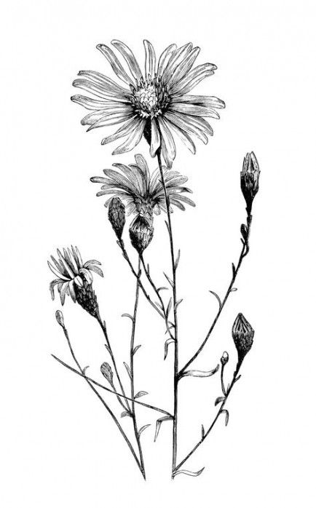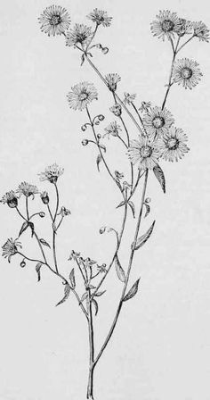

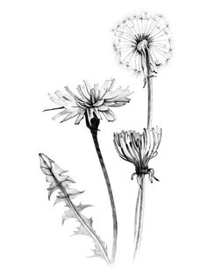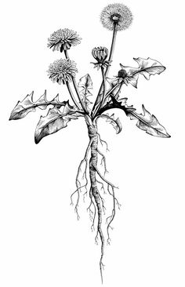

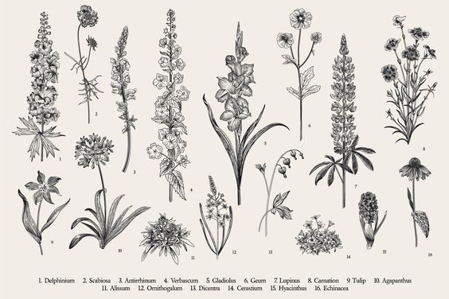
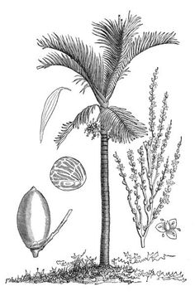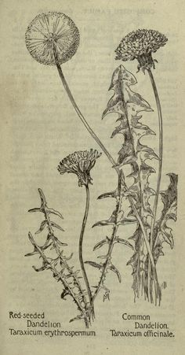

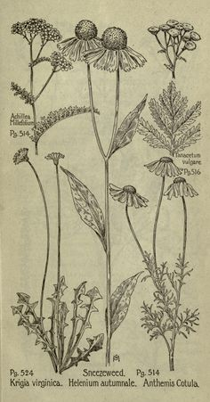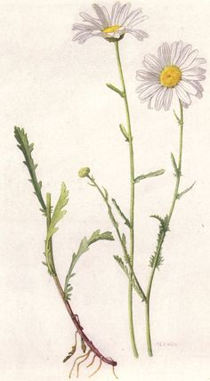

- Vi se je boste lotili s svinčnikom ali s suhimi barvicami. Pri delu s svinčnikom morate biti pozorni, da uporabite čim več tonov, ki jih lahko ustvarite s svinčnikom. Tudi če nimate svinčnikov različnih trdot, lahko z enim svinčnikom in različno močnimi pritiski na podlago, ustvarite enak učinek. Enako navodilo velja tudi za suhe barvice.

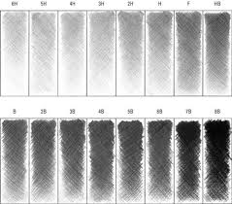

- KAKO SE LOTITI DELA?

- Potrebuješ papir (lahko tudi papirnata vrečka, peki papir, časopisni papir…). Velikost je odvisna od tega, kako velike bodo platnice oz. naslovnica herbarija.
- Potrebuješ svinčnik ali barvice.
- Potrebuješ rastlino za opazovanje, tisto, ki jo boš risal-a.
- Zelo dobro moraš opazovati rastlino in jo čimbolj natančno in pozorno narisati. Dobro je, če jo malo povečaš ali vsaj obdržiš njeno naravno velikost.
- Tukaj pripenjam povezave do videov, kako so se tega že lotili nekateri (lahko si poiščete tudi sami še kakšnega):

https://www.youtube.com/watch?v=XEOFkmnaS8o

https://www.youtube.com/watch?v=t-X40tB5f1o

- Ilustracijo oz. risbo fotografiraj, da bo dobro viden motiv na fotografiji. Potem risbo pazljivo shrani in jo prilepi na platnico herbarija, ko bo le ta končan.
- Platnico potem tudi primerno opremi z napisom HERBARIJ ali MOJ HERBARIJ in ne pozabi pripisati svojega imena, priimka in leta izdelave.
KOMAJ ČAKA, DA VIDIM TVOJO ILUSTRACIJO, ZAGOTOVO BO VRHUNSKA!
VZEMI SI ČAS IN UŽIVAJ PRI RISANJU!

Izdelke mi pošlji na e-pošto do 28. 5. 2020.

